ИНСТРУКЦИЯ ПОЛЬЗОВАТЕЛЯ
МАСТЕР ОЦЕНКИ КНС-2019-II

Пожалуйста, перед началом работы в Личном кабинете внимательно прочитайте всю инструкцию.

ОГЛАВЛЕНИЕ

I. ПОДГОТОВКА КОМПЬЮТЕРА 2
II. ВХОД В ЛИЧНЫЙ КАБИНЕТ 11
III. МАСТЕР ОЦЕНКИ 13
IV. РЕЗУЛЬТАТ ОЦЕНКИ (АННОТАЦИЯ) 16
V. ОТПРАВКА ОЦЕНКИ 17
VI. АВТОСОХРАНЕНИЕ 18
VIII. ТЕХНИЧЕСКАЯ ПОДДЕРЖКА 20

ПОДГОТОВКА КОМПЬЮТЕРА

- Мастер оценки работает в БРАУЗЕРАХ (версии не ниже): Mozilla firefox 3+, Opera 10+, Safari, Google Chrome, Internet Explorer 8+.

Перед началом работы проверьте, пожалуйста, что браузер, который Вы планируете использовать, рекомендуемый и его версия совпадает или выше, чем в приведенном выше в списке.

Пример. Как узнать версию Браузера Опера: Меню -> Справка -> О программе

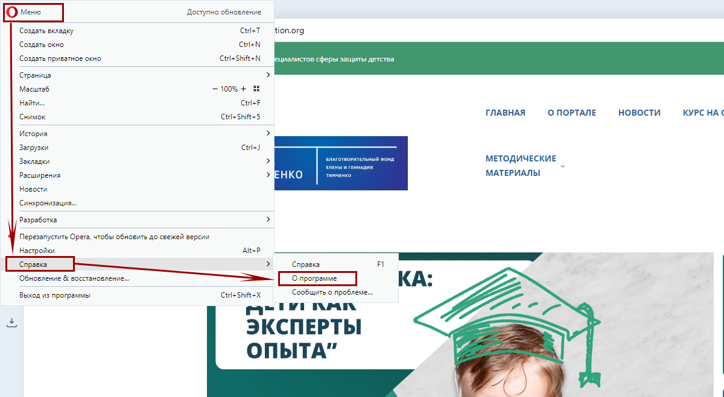

- Если у Вас другой браузер, или старая версия, установите, пожалуйста, последнюю версию браузера Opera: https://www.opera.com/ru

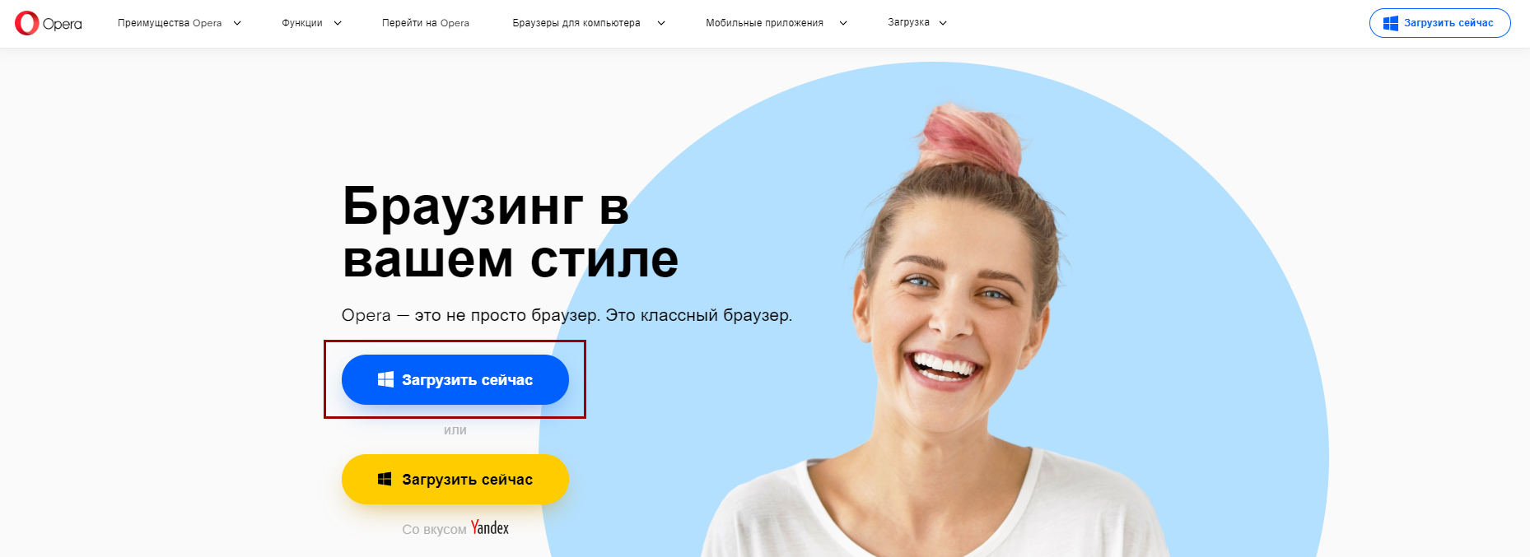
- ФАЙЛЫ COOKIE в браузере перед началом работы в Личном кабинете должны быть включены.

Чтобы понять, как это сделать в Вашем конкретном браузере, воспользуйтесь, пожалуйста, инструкциями: http://help.rambler.ru/common/1252/?p=rambler-help.

Справа организация может выбирать нужный браузер, которым Вы пользуетесь. Если Вам сложно пройти по инструкции Рамблера или она не актуальна, установите на компьютер браузер Опера и следуйте настоящей инструкции.

Пример. | Включение cookie в браузере Опера
- Зайдите в меню браузера, нажав в левом верхнем углу кнопку с логотипом Opera. В открывшемся меню выберите “Настройки”

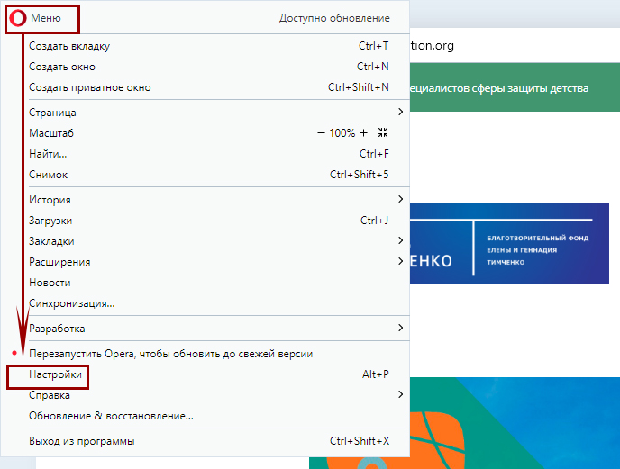
В левой части открывшегося меню нужно выбрать “Дополнительно”. Далее выбираем “Безопасность”
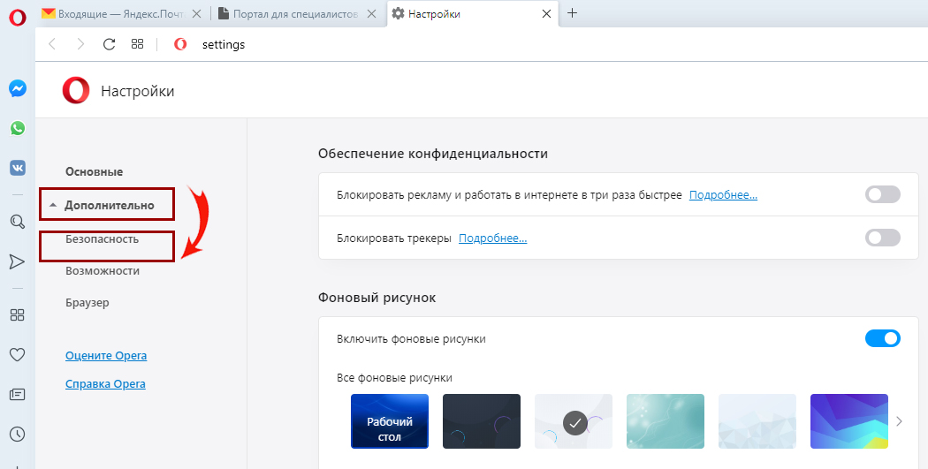

- Список справа прокручиваем вниз, в разделе “Конфиденциальность и безопасность” выбираем “Настройки сайта”

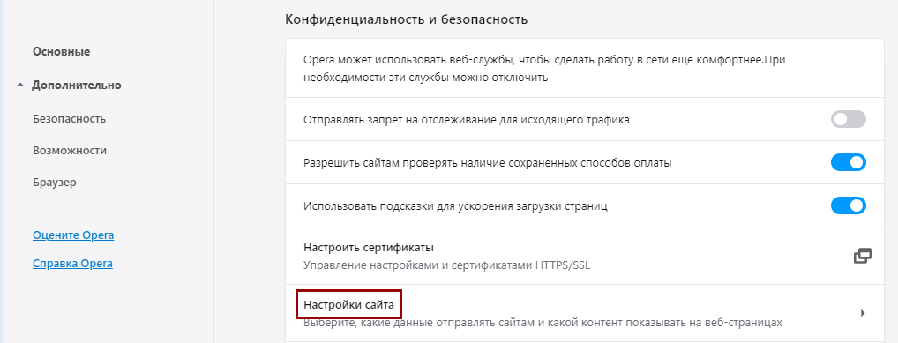
Если в пункте “Файлы cookie и данные сайта” стоит “Разрешить сайтам сохранять и просматривать данные для файлов cookie”, все в порядке.

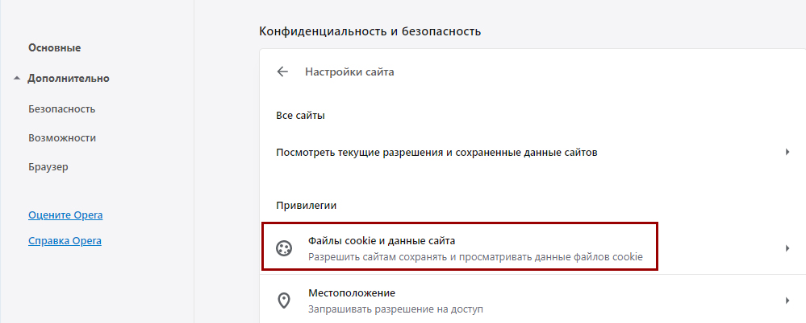

Если нет, этот параметр необходимо включить.

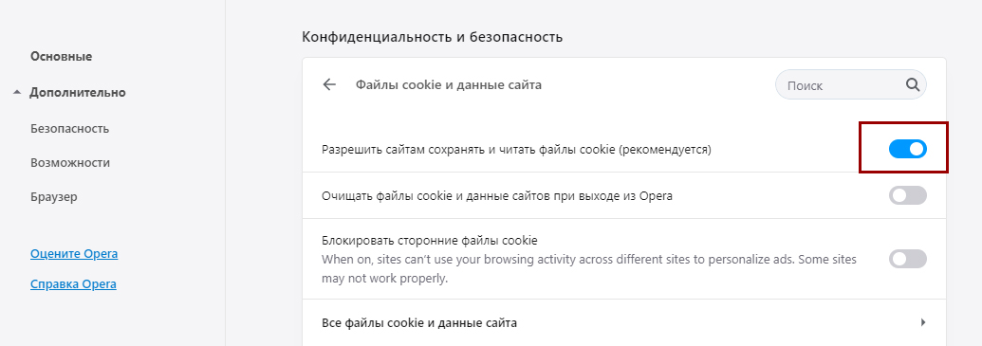

- Чтобы закрыть окно «Настройки» и завершить настройки, нужно нажать крестик данной вкладки браузера.

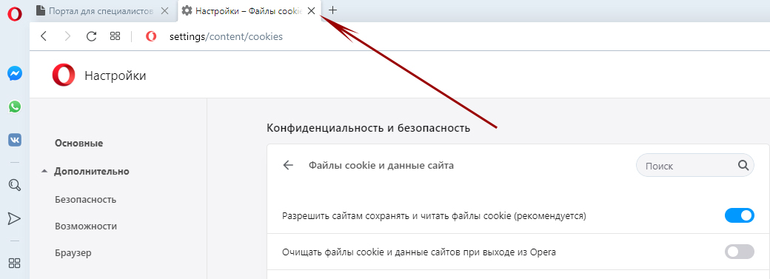
4) Перед началом работы в Личном кабинете необходимо ПОЧИСТИТЬ КЭШ БРАУЗЕРА.

Чтобы понять, как это сделать в Вашем конкретном браузере, воспользуйтесь, пожалуйста, инструкциями: http://help.rambler.ru/common/1252/?p=rambler-help.

Пример. Браузер Опера

- Пройдите первые 4 шага, аналогично тому, что делали для включения cookie (Меню -> Настройки -> Дополнительно -> Безопасность).

- В списке справа в разделе “Конфиденциальность и безопасность” кликаем на текст: “Очистить историю посещений».

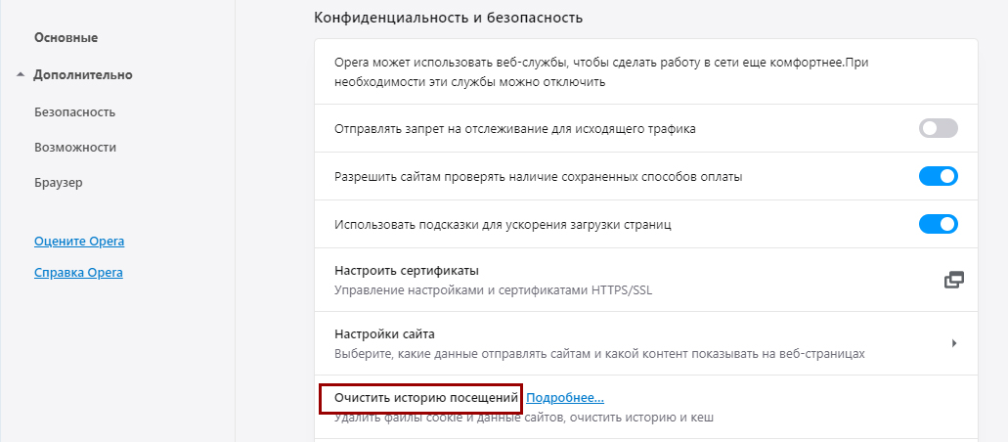

- В открывшемся окне выбираем Временной диапазон “Все время”, оставляем галочку на “Кэшированные изображения и файлы” и кликаем по кнопке “Удалить данные”.

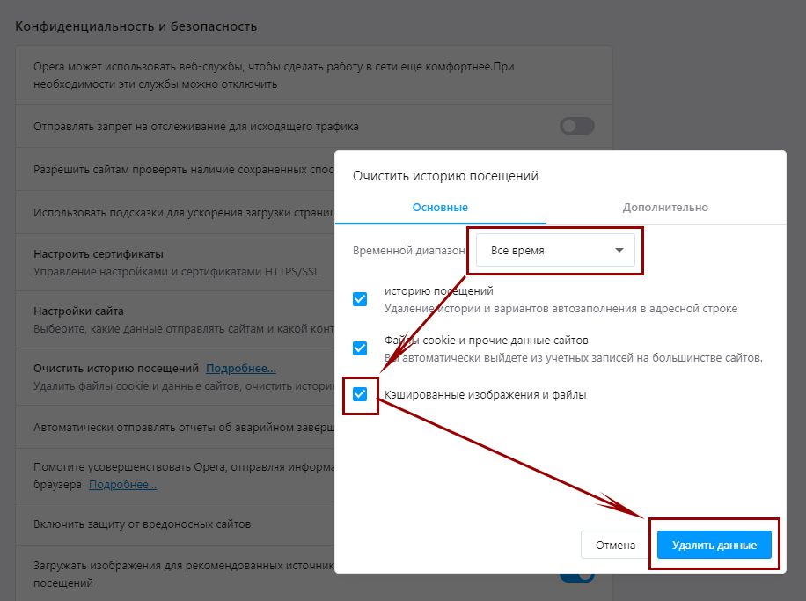

- Закрываем окно «Настройки», нажав крестик данной вкладки браузера.

5) Для работы с документами в формате pdf необходимо установить Adobe Reader: http://get.adobe.com/ru/reader

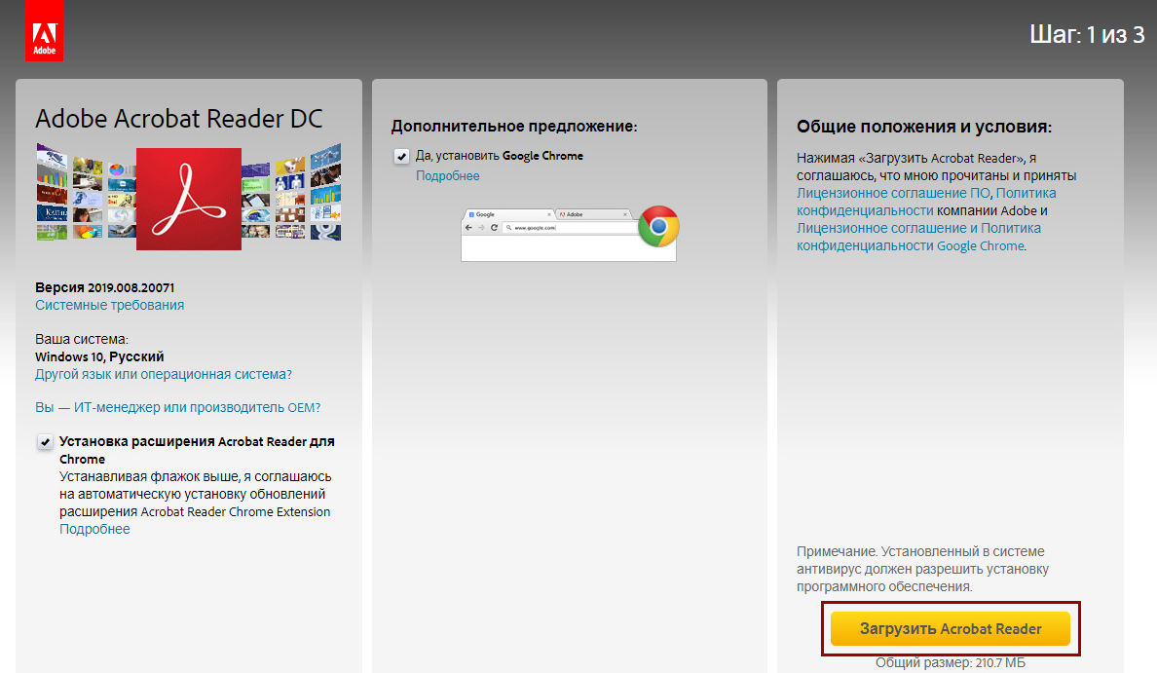

Установка этого программного обеспечения не требует специальных навыков и не может нанести вреда Вашему компьютеру.

ПРИМЕЧАНИЕ:

- Пользуйтесь, пожалуйста, рекомендованным браузером, очищайте кэш и проверяйте включенность cookie всякий раз перед началом работы в Личном кабинете.
- Скорость Интернета пользователя должна быть не ниже 512 Kbps.

II. ВХОД В ЛИЧНЫЙ КАБИНЕТ

Войти в Личный кабинет можно по ссылке: http://deti.timchenkofoundation.org.

Если что-то пошло не так, заходите по адресу: http://konkurs.timchenkofoundation.org

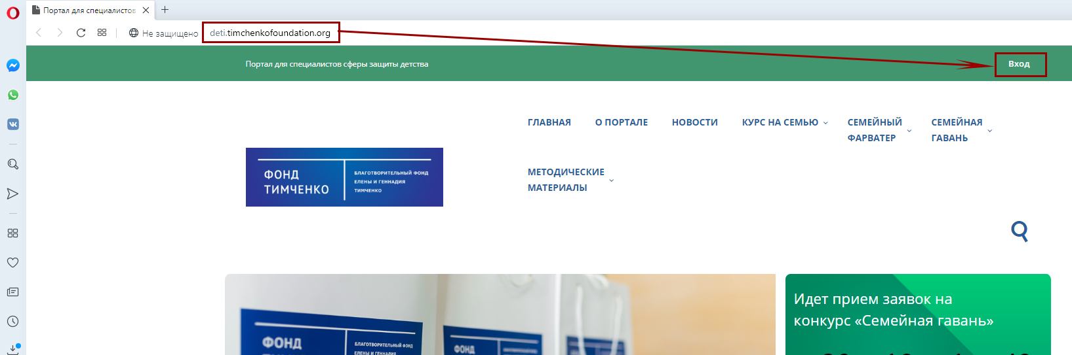

При вводе пароля обратите, пожалуйста, внимание на то, какой регистр у Вас включен, русский или английский, а также, что клавиши "CAPS LOCK" и "NUM LOCK" не нажаты.

После входа в Личный кабинет эксперта или по клику на ссылку слева “Главное меню” на красном поле отображается, сколько оценок Вами уже отправлено и время завершения оценивания, чтобы Вы могли планировать своё время.

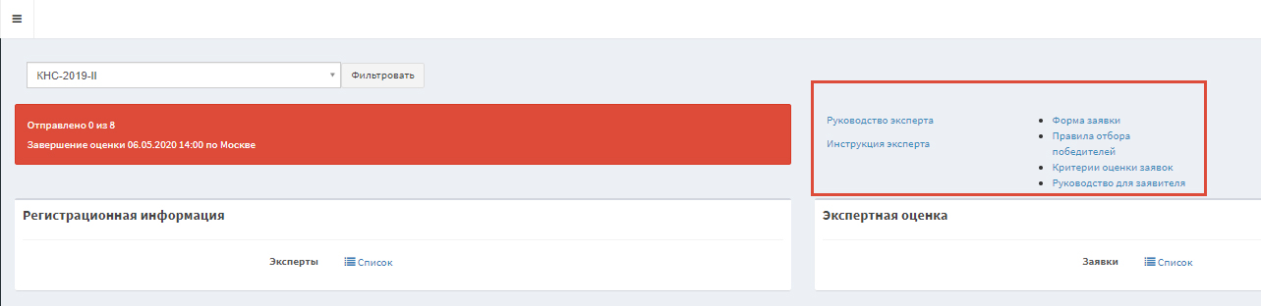

Справа от красного поля Вы можете скачать необходимые для работы документы.

Не оставляйте, пожалуйста, заполнение форм оценки в Личном кабинете на последние ночь и половину дня. Если Вы чувствуете, что по какой-либо уважительной причине не успеваете оценить все свои заявки в срок, предупредите, пожалуйста, фонд “Ключ” об этом заблаговременно, тогда часть заявок будет передана другому эксперту.

III. МАСТЕР ОЦЕНКИ

Чтобы начать работу в Мастере, необходимо в меню слева выбрать Экспертная оценка -> Заявки.

Далее фильтром справа выбираем необходимый конкурс: “КНС-2019-II”, кликаем “Фильтровать”. Ниже откроется список распределенных Вам заявок.

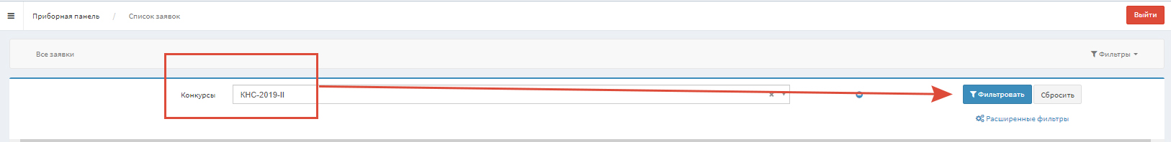

Список содержит номер заявки, название организации, регион, статус отправленности последней автосохраненной версии оценки, суммарную оценку и действия, которые Вы можете выполнить с заявкой. При первом входе это:

- скачать краткую форму заявки в формате doc;

- скачать документы, приложенные к заявке, включая полную форму заявки в формате doc. Обратите, пожалуйста, внимание, что среди документов есть обязательные и необязательные, поэтому список документов у разных организаций будет отличаться.

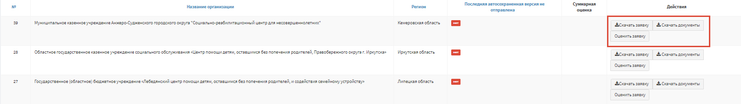

- оценить заявку.

Эксперт должен оценить заявку по каждому из 4 критериев, ответив на 10 вопросов, по каждому из вопросов написать обоснование своего решения (не менее 100 символов), а также выбрать простановкой галочки итоговое решение и обосновать его (не менее 50 символов).

- Эксперт может оценивать заявку за несколько раз. Нажатие внизу формы кнопки “Сохранить” не отправляет оценку,

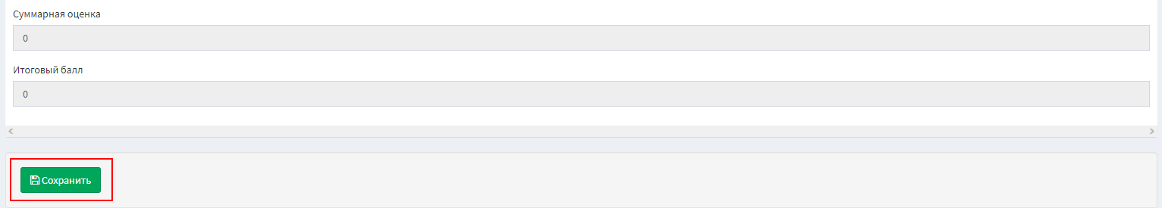

- Для отправки оценки необходимо нажать кнопку “Отправить оценку”. Возможность отправить оценку появляется только после того, как с точки зрения системы оценка будет заполнена полностью.

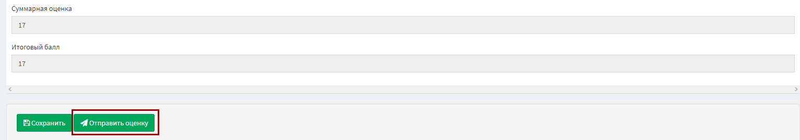

- При сохранении оценки под вопросом шрифтом красного цвета отображаются подсказки, которые помогут Вам заполнить оценку правильно.

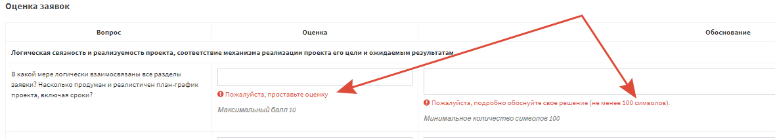

Суммарная оценка и итоговый балл подсчитываются автоматически. На данном конкурсе они совпадают.

Обычно в мастере в случае, если Эксперт ставит НОЛЬ баллов по критерию 1 (полная непригодность заявки), то автоматически проставляются НОЛЬ баллов по всем остальным критериям. Обоснование баллов по каждому отдельному вопросу в этом случае не требуется, в Итоговом решении автоматически проставляется галочка “Не поддерживать”, но требуется Обоснование итогового решения (не менее 50 символов). На этом конкурсе этой возможности не будет.

IV. РЕЗУЛЬТАТ ОЦЕНКИ (АННОТАЦИЯ)
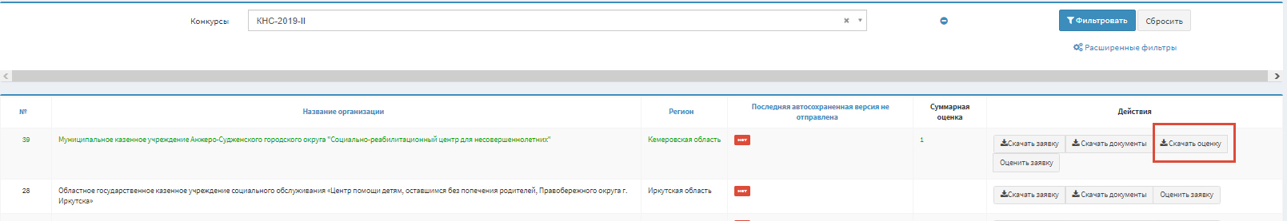
Формируется автоматически в формате pdf, если заявка оценена экспертом полностью. Посмотреть результат оценки Вы можете, если в списке заявок в Действиях нажмете “Скачать оценку”.

V. ОТПРАВКА ОЦЕНКИ

- Готовую оценку необходимо отправить на конкурс, нажав кнопку “Отправить оценку”, которая появляется после того, как заявка с точки зрения системы будет полностью заполненной.

- После того, как кнопка “Отправить оценку” будет нажата, Вы можете внести изменения в оценку, отредактировав её и повторно нажав кнопку “Отправить оценку”.

- После первой отправки, по кнопке “Отправить оценку” она будет одновременно сохраняться и отправляться, чтобы Вы не забыли отправить последний вариант.

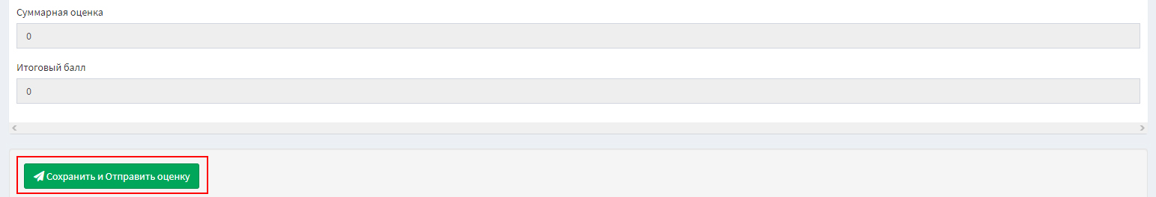

- В списке у заявки, по которым оценка была хотя бы один раз отправлена, шрифт становится зелёным.

VI. АВТОСОХРАНЕНИЕ

1. Функция автоматического сохранения (автосохранение) позволяет пользователю не потерять введенные в форму данные в случае, если:
- Произошло отключение питания компьютера пользователя;
- Произошел разрыв интернет-соединения;
- Произошел выход пользователя из Личного кабинета без сохранения.

- Полное автосохранение отчета происходит раз в 7 минут.

3. Внимание! Автосохранение не исключает необходимости стандартного сохранения перед тем, когда пользователь планирует прервать работу над оценкой либо отправить ее.

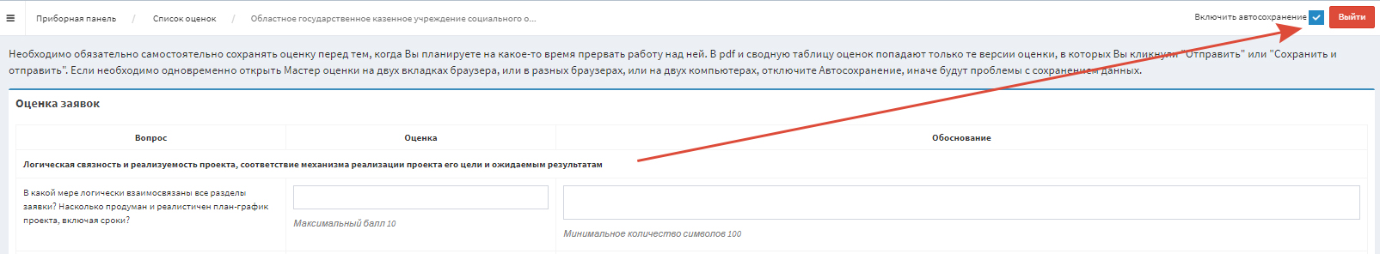

4. Автосохранение происходит по всем вкладкам сразу в фоновом режиме и никак не отражается на работе пользователя.

5. После нажатия кнопки "Сохранить" при повторном входе в Мастере оценки отображается последняя сохраненная пользователем версия оценки, в ином случае - последняя автосохраненная версия.

Если одна из перечисленных в п.1 ситуаций произошла, в Мастер отчета будет подгружаться последняя автосохраненная версия. Если пользователь успел что-то ввести между последним автосохранением и указанной ситуацией, то эти данные не сохранятся.

Сообщение о том, какая версия выводится, сохраненная вручную или автосохраненная, Вы видите при каждом повторном входе в Мастер оценки на оранжевом поле.

6. В скаченный pdf оценки выгружается последняя сохраненная пользователем версия.

7. У пользователя имеется возможность отключать и включать автосохранение простановкой галочки на “Включить автосохранение” слева от кнопки “Выход”.

По умолчанию при входе в Личный кабинет автосохранение включено.

В режиме, когда автосохранение включено, пользователям нельзя одновременно открывать мастер оценки на двух вкладках браузера, или в разных браузерах, или на двух компьютерах.

В режиме, когда автосохранение отключено, пользователю необходимо сохранять оценку каждые 15 минут во избежание потери данных из-за разрыва сессии пользователя.

- Оценка отправляется только, когда пользователь кликает на кнопку “Отправить” или “Сохранить и отправить”.

VIII. ТЕХНИЧЕСКАЯ ПОДДЕРЖКА

ИНТЕРНЕТ-АГЕНТСТВО “БРИГАНТИНА”

Сайт: www.brigantine.su

Телефон: +7 (985) 970-94-07

Эл. почта: lzaiko@yandex.ru

Генеральный директор: Елена Зайко

Очень важно, чтобы при возникновении технических проблем и вопросов Вы сразу обращались в Техническую поддержку, не пытаясь решить проблему самостоятельно.

Каждое, в том числе повторное, письмо в Техническую поддержку имеет следующую структуру:

- Имя, фамилия эксперта;
- Текущие логин и пароль в Личный кабинет;
- Информация о том, какой браузер используется (с номером версии);
- Информация о том, какая антивирусная программа установлена на компьютере;
- Полное название организации, с оценкой которой возникла проблема;
- Максимально подробное описание проблемы.

Пример.
- Имя, фамилия эксперта: Светлана Петрова;
- Текущие логин и пароль в Личный кабинет: friendship@yandex.ru Fr1end;
- Браузер (с номером версии): Opera 58.0.3135.47;
- Антивирусная программа: Kaspersky Internet Security;
- Полное название организации: Автономная некоммерческая организация “Улыбка”;
- Проблема: …

Иногда лучше описать возникшие трудности помогает скрин экрана. Чтобы получить его, необходимо нажать клавишу на клавиатуре Prt sc (Print Screen), открыть Photoshop или Paint, создать новое изображение и кликнуть "Вставить", а затем сохранить изображение в формате .jpg и добавить его приложением в то же письмо. Вставлять изображение в тело письма не следует.

Время работы технической поддержки: 10-00 – 18-00 (московское время) по рабочим дням. Но эксперты 24/7 могут позвонить по телефону
+7 (985) 970-94-07, и мы обязательно поможем.

